Trvalkové záhony
Jedná se o tyto plochy k údržbě, vše v majetku statutárního města Karviné na dobu neurčitou:
- Kruhový objezd Tesco (celková výměra 581 m²), Karviná-Ráj. Výměra trvalek 124 m², štěrkové plochy 457 m², součásti záhonu jsou habry (3ks) ve štěrkové ploše.
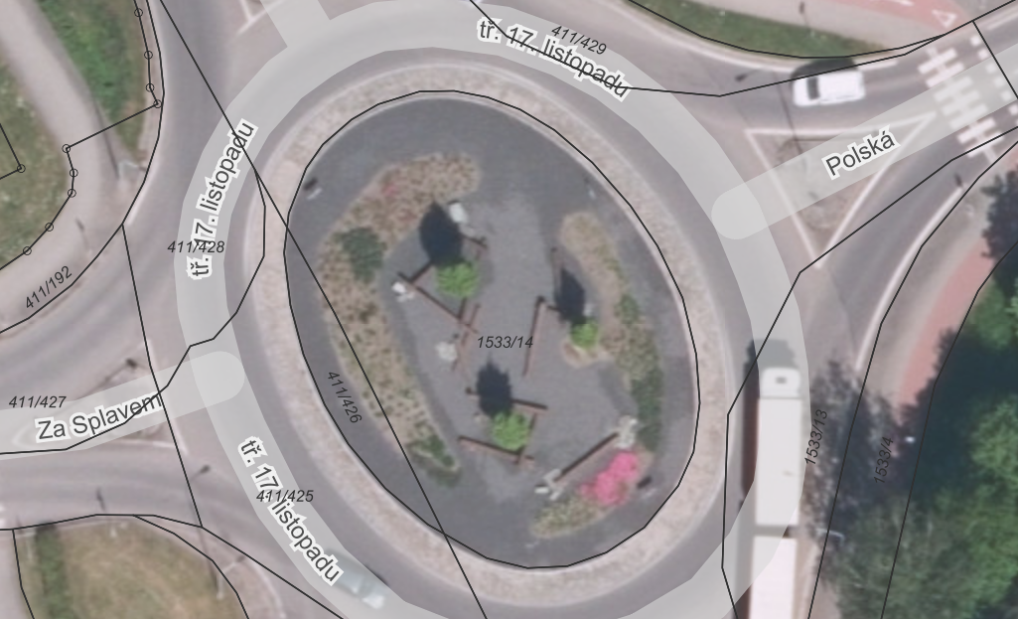
- Kruhový objezd ul. Rudé armády - Havířská v Karviné-Hranicích (380 m² trvalek, štěrková plocha 80 m², 3 ks solitérních keřů).
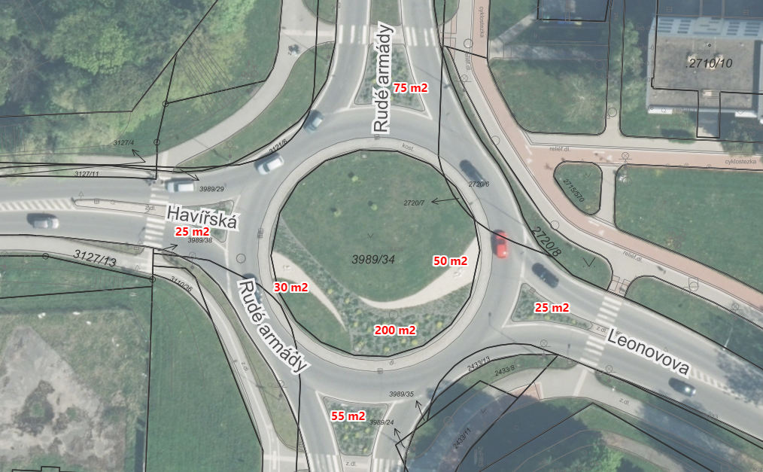
- Kruhový objezd, ul. Poštovní v Karviné-Fryštátě (40 m² trvalky, štěrková plocha 31 m²).
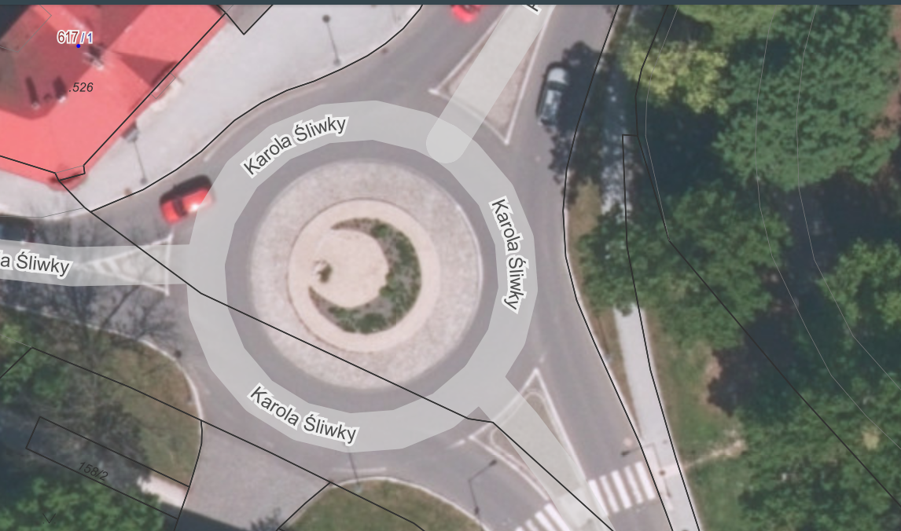
- Středový pás, ul. Žižkova (výměra trvalek 212 m²) v Karviné-Hranicích. Lokalita mezi kruhovým objezdem a lázněmi. Prosím zaměřit pozornost na výšky trvalek kolem přechodů pro chodce, může docházet k přehlednutí chodce řidičem.
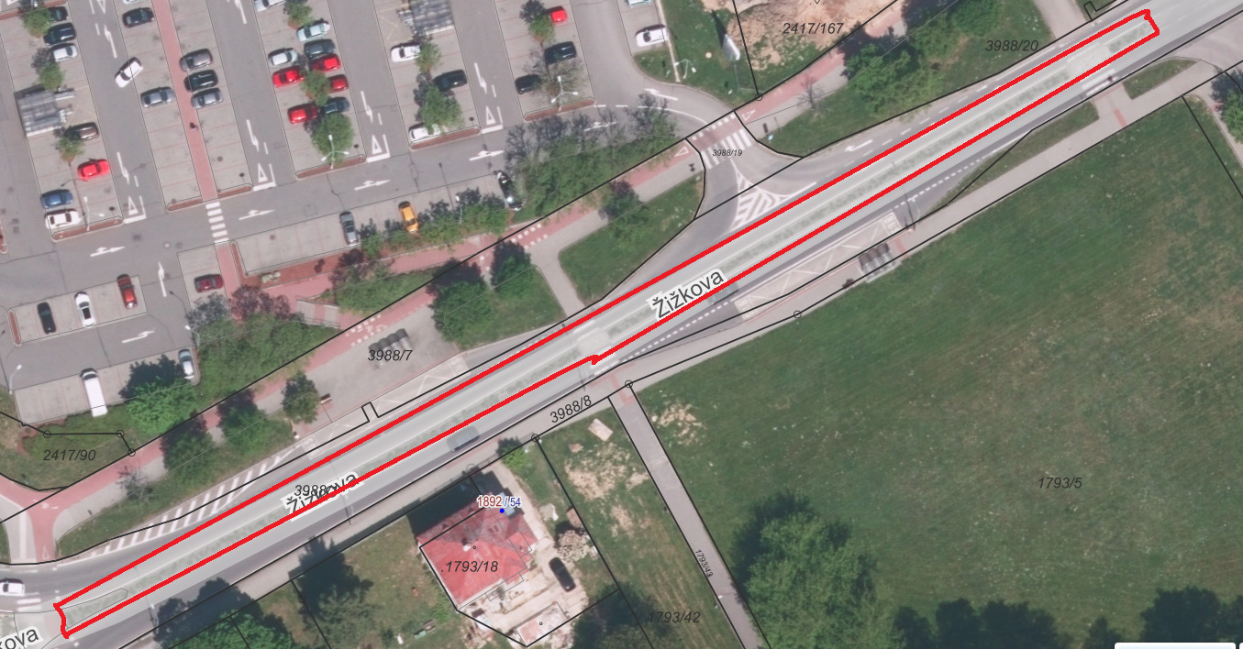

- Plocha mezi bývalým VZP a Priorem, Karviná-Fryštát (75 m² + 56 m² + 13 m² + 69 m²), celkem 213 m² trvalek.
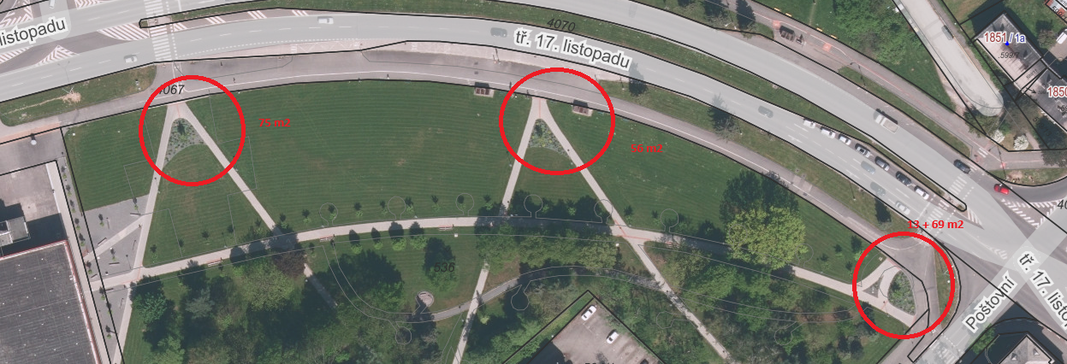
- Univerzitní náměstí – (výměra 45 m²). Kamenité pole + solitérní trvalky.
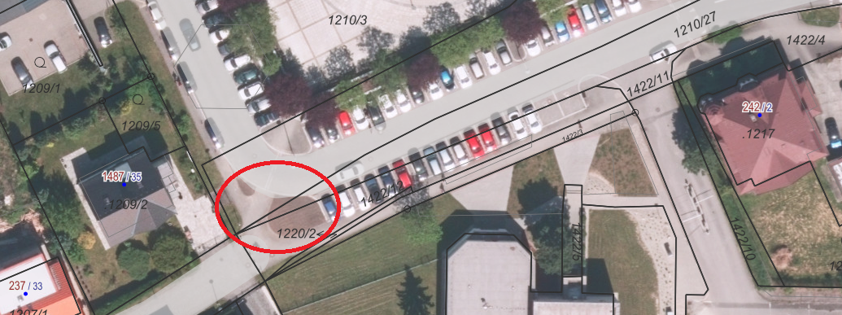
- Trvalková plocha Brno – 73 m2 + 113 m2 trvalky solitérní v kamenném poli
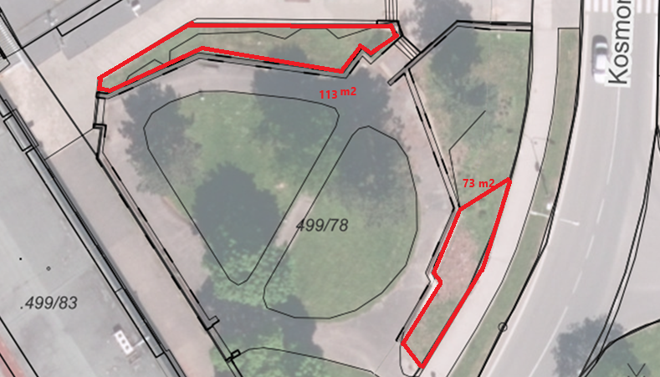

Smluvní práce v průběhu roku:
- Pletí trvalkových záhonů s odvozem odpadu o četnosti 4x/rok.
- Chemická likvidace plevelů, které se vyskytují v kamenných záhonech 4x/rok.
- Řez trvalek v době vegetace včetně likvidace biologické hmoty o četnosti 2x/rok.
- Odstraňování odkvetlých a odumřelých části rostlin včetně likvidace biologické hmoty o četnosti 2x/rok.
- Zálivka (budou zajišťovat TS Karviná z běžné údržby a to na základě písemného upozornění zhotovitele prací odeslaného na e-mail tomas.trampler@karvina.cz a michal.reczek@karvina.cz).
- Pletí závlahových mís a doplňování mulče 2 x/rok
- Dosadba rostlin (maximální částka do které lze provádět za 1 rok je stanovena do 10 000 Kč - vždy doložit dle skutečnosti). Do výběrového řízení uvést jednotkovou cenu za výsadbu 1 ks trvalky (cibuloviny, traviny) + zemina. Cena za rostlinný materiál bude účtována dle skutečnosti (doložit nákupkou + maximálně 30% z ceny za dovoz, manipulaci a jiné režijní náklady).

Pomocná tabulka při tvorbě ceny
p.č. | Úkon | Výměra v m² | Opakování/rok | Cena bez DPH | Cena včetně DPH
1 | Pletí trvalkových záhonů | 124 + 380 + 40 + 212 + 213 + 73 | 4 x
2 | Pletí trvalkových záhonů + kamenné pole | 45 + 113 | 4 x
3 | Chemická likvidace plevelů v kamenných záhonech bez trvalek | 457 + 80 + 31 | 4 x
4 | Řez trvalek včetně likvidace biologické hmoty v zapojených plochách | 1 042 | 2 x
5 | Řez v nezapojených plochách | 158 | 2 x
6 | Odstraňování odkvetlých a odumřelých částí rostlin v zapojených plochách | 1 042 | 2 x
7 | Odstraňování částí v nezapojených plochách | 158 | 2 x
8 | Pletí 3 ks stromů a 3 ks keřů + mulč | 6 ks | 2 x
9 | Dosadba rostlin v maximální částce | Na všech plochách | Dle potřeby | 10 000 Kč | 12 100 Kč
CENA CELKEM

Poznámka: rozdíl mezi pletím trvalkových záhonů a trvalkových záhonů + kamenné pole je v hustotě osázení plochy trvalkami

Jednotkové ceny za úkon k p.č. 9
Výsadba trvalky (cibuloviny, trávy) - hodinová sazba | Kolik procent bude přičteno k částce za manipulaci a režijní náklady + zemina (v souvislosti s rostlinným materiálem)
Kč | %

